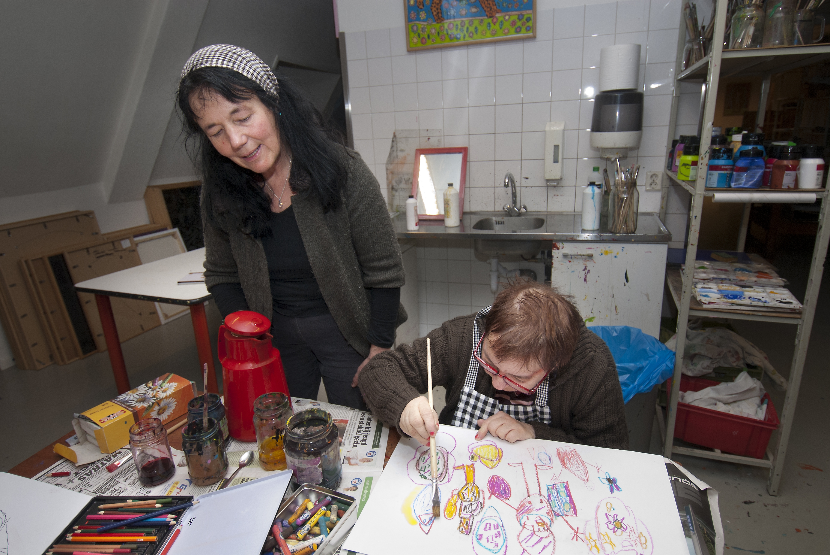
Gezocht: Enthousiaste teken- en schilderdocent
Houd jij van tekenen en schilderen?
Bruis je van de creatieve ideeën?
Wil je jouw creativiteit delen?
Werk jij graag samen met kinderen en volwassen (met een licht verstandelijk beperking) ?
En leg je graag dingen uit en ben jij geduldig?
Dan is dit de plek voor jou!
We zoeken vrijwilligers die in het huis van de wijk Het Anker aan de slag gaan in Nieuw-West.
Deze workshop is wekelijks op dinsdagavond van 19:00-21:00 uur.

Functie omschrijving
De dinsdagavond in het huis van de wijk het Huis de anker staat in het steken van creatieve ontwikkeling. Het is voor deelnemers die graag hun eigen teken- en schilderstijl willen ontdekken of verder willen ontwikkelen. Onder uw deskundige begeleiding gaan ze aan de slag met verschillende materialen (potlood, krijt en verf) en verschillende technieken. We werken in kleine groepen om de deelnemers zoveel mogelijk aandacht te geven.

We zoeken jou! Want jij houdt van tekenen, schilderen en knutselen en bruist van de ideeën. Stichting Prisma zoekt vrijwilligers die met mensen met een verstandelijke beperking aan de slag willen en zich creatief inzetten.

We zoeken vrijwilligers die een keer per week komen helpen op dinsdagavond van 19:00 uur tot 21:00 uur. Hier zit voorbereidingstijd en het opruimen bij ingerekend.

Functie eisen:
Minimaal 18 jaar, geduldig, begrip van tekenen en schilderen, verschillende technieken.
Ervaring met de doelgroep is fijn, maar is geen vereiste.

Wat heeft de organisatie jou te bieden:
We bieden enthousiaste deelnemers en vanuit Prisma en Cordaan krijg je begeleiding op het vlak van omgang van mensen met een beperking.

Wat maakt dit werk de moeite waard?
Jij bent de vrijwilliger en het vaste gezicht die een keer per week op dinsdagavond komt schilderen en jouw creatieve ideeën brengt. Jij komt deelnemers verblijden met aandacht en maakt samen een kunstwerk met ze. Je krijgt er een enorme waardering voor terug.

Werktijden:
We gaan beginnen vanaf 22 september 2015, na de zomerstop.
Of betergezegd: 1 x per week op dinsdagavond van 19:00 uur tot circa 21:00 uur

Aanname procedure
Eerst nodigen we je uit voor een kennismakingsgesprek met de Vrijwilligers coördinator van Stichting Prisma. Vervolgens volgt de aanvraag van VOG ( Verklaring Omtrent Gedrag), waarna je aan de slag kan!

Voor meer informatie neem contact op met Stichting Prisma:
Telefoon: 020- 8866260
E-mail: info@stichtingprisma.nl

